ΕΤΗΣΙΑ ΕΚΘΕΣΗ ΥΠΟΛΟΙΗΣΗΣ
ΕΤΟΥΣ 2016 (ΕΕΥ2016)
ΤΟΥ
ΕΠΙΧΕΙΡΗΣΙΑΚΟΥ ΠΡΟΓΡΑΜΜΑΤΟΣ
«ΜΕΤΑΡΡΥΘΜΙΣΗ ΔΗΜΟΣΙΟΥ ΤΟΜΕΑ»

CCI 2014GRO5M20P001

ΠΑΡΑΡΤΗΜΑ ΙΙΙ
ΠΛΗΡΟΦΟΡΗΣΗ ΚΑΙ ΕΠΙΚΟΙΝΩΝΙΑ
ΕΣΠΑ 2014-2020

Ιούνιος 2017

1. Ενέργειες Πληροφόρησης

Α. Ενιαία διαδικτυακή πύλη για τα ΕΔΕΤ www.espa.gr – Εμπλουτισμός Περιεχομένου

Στο πλαίσιο εφαρμογής του κανονισμού ΕΕ 1303/2013 (άρθρο 115), η Εθνική Αρχή Συντονισμού (ΕΑΣ-ΕΥΣΣΑ) έχει αναπτύξει την ενιαία διαδικτυακή πύλη για τα ΕΔΕΤ www.espa.gr που περιλαμβάνει ενημέρωση για όλα τα Επιχειρησιακά Προγράμματα ΕΣΠΑ 2014-2020 και διαχειρίζεται το περιεχόμενο της. Η πύλη σημειώνει διαχρονικά υψηλή επισκεψιμότητα καθώς λειτουργεί από την περίοδο 2007-20213, έχει πάνω από 43.000 εγγεγραμμένους χρήστες ενώ διεκπεραιώνονται πάνω από 15 ερωτήματα την ημέρα για προγράμματα ΕΣΠΑ. Επίσης, στο γραφείο πληροφόρησης ΕΣΠΑ που λειτουργεί στην ΕΑΣ και συγκεκριμένα στην Ειδική Υπηρεσία Στρατηγικής, Σχεδιασμού και Αξιολόγησης (ΕΥΣΣΑ), εξυπηρετούνται περισσότεροι από 20 πολίτες ημερησίως τηλεφωνικά και δια ζώσης για όλα τα Επιχειρησιακά Προγράμματα του ΕΣΠΑ.
Το 2016 το περιεχόμενο πέρα από την καθημερινή επικαιροποίηση του, εμπλουτίστηκε με: α) προσκλήσεις από τα προγράμματα Αγροτικής Ανάπτυξης και Αλιείας, οπότε συγκεντρώνει πλέον τις δυνατότητες χρηματοδότησης από όλα τα ΕΔΕΤ, β) ειδική ενότητα για το Σύστημα Διαχείρισης και Ελέγχου για τις Πράξεις Πλην Κρατικών Ενισχύσεων και Κρατικών Ενισχύσεων για τα Ταμεία ΕΤΠΑ, ΤΣ και ΕΚΤ και γ) Ειδικό πεδίο για τις «Καταγγελίες για απάτη στις διαρθρωτικές δράσεις» μέσω του οποίου οι ενδιαφερόμενοι παραπέμπονται στην αρμόδια Γενική Γραμματεία (η προσθήκη Γ υλοποιήθηκε στη συνέχεια και σε όλες τις ιστοσελίδες των ΕΠ).
Στον παρακάτω πίνακα, παρατίθενται στοιχεία σχετικά με την επισκεψιμότητα του διαδικτυακού τόπου www.espa.gr για το έτος 2016 (Πηγή: Google Analytics):

www.espa.gr | ΙΑΝΟΥΑΡΙΟΣ– ΔΕΚΕΜΒΡΙΟΣ 2016
Visits (επισκέψεις) | 1.945.655
UniqueVisitors  (μοναδικοί επισκέπτες) | 881.598
Επισκέψεις σελίδων (pageviews) | 12.105.629
Μ.Ο. Επισκέψεις σελίδων | 6,22
Μ.Ο. Χρόνου Παραμονής στο site | 3,12 minutes
Νέοι επισκέπτες | 42,98%
Εγγεγραμμένοι Χρήστες | 43.318
Ερωτήματα | 5.041

Β. Διαδικτυακός τόπος www.anaptyxi.gov.gr
Ο διαδικτυακός τόπος www.amaptyxi.gov.gr αναβαθμίζεται σύμφωνα με τα δεδομένα της νέας περιόδου.
Στον παρακάτω πίνακα, παρατίθενται στοιχεία σχετικά με την επισκεψιμότητα του διαδικτυακού τόπου www.anaptyxi.gov.gr για το έτος 2016 (Πηγή : Google Analytics):

www.anaptyxi.gov.gr | ΙΑΝΟΥΑΡΙΟΣ-ΔΕΚΕΜΒΡΙΟΣ 2016
Visits (επισκέψεις) | 55.940
UniqueVisitors  (μοναδικοί επισκέπτες) | 41.621
Μ.Ο. Χρόνου Παραμονής στο site | 2,41 minutes

Γ. Διαδικτυακός τόπος www.esfhellas.gr
Ο διαδικτυακός τόπος του Ευρωπαϊκού Κοινωνικού Ταμείου www.esfhellas.gr αποτελεί ένα χρήσιμο εργαλείο για την προβολή του ρόλου του Ταμείου και τη στοχευμένη ενημέρωση του κοινού όσον αφορά σε συγκεκριμένες δράσεις. Είναι υπό αναβάθμιση σύμφωνα με τα δεδομένα της νέας περιόδου. Στον παρακάτω πίνακα, παρατίθενται κάποια βασικά στοιχεία επισκεψιμότητας για το έτος 2016 (Πηγή : Google Analytics):
www.esfhellas.gr | ΙΑΝΟΥΑΡΙΟΣ– ΔΕΚΕΜΒΡΙΟΣ 2016
Visits (επισκέψεις) | 17.869
UniqueVisitors  (μοναδικοί επισκέπτες) | 11.463
Επισκέψεις σελίδων (pageviews) | 45.690
Μ.Ο. Χρόνου Παραμονής στο site | 2,23 minutes
Νέοι επισκέπτες | 62,6%

2. Προωθητικές ενέργειες
Στο πλαίσιο προβολής του ΕΣΠΑ και των ΕΠ, της διασφάλισης της διαφάνειας και της διάχυσης της πληροφόρησης σχετικά με τα συγχρηματοδοτούμενα προγράμματα της Προγραμματικής Περιόδου 2014-2020 υλοποιήθηκαν οι ακόλουθες ενέργειες:
- Ελληνική Συμμετοχή στην Ευρωπαϊκή καμπάνια ΄΄Europe in my Region΄΄
Η ελληνική συμμετοχή στην καμπάνια «Ευρώπη στην περιοχή μου 2016» (Europe in my Region) οργανώθηκε από το Υπουργείο Οικονομίας, Ανάπτυξης και Τουρισμού και τις Διαχειριστικές Αρχές των ΕΠ Αν. Μακεδονίας Θράκης, Θεσσαλίας, Ηπείρου, Στερεάς Ελλάδας, Ιονίων Νήσων, Δυτικής Ελλάδας, Πελοποννήσου, Βορείου Αιγαίου και Κρήτης. Η Μονάδα Πληροφόρησης και Επικοινωνίας (ΕΥΣΣΑ, ΕΑΣ) ανέλαβε το συντονισμό των σχετικών ενεργειών μέσω του Δικτύου Υπευθύνων επικοινωνίας των ΕΠ και την υλοποίηση της καμπάνιας προβολής των συγχρηματοδοτούμενων έργων στο ΜΕΤΡΟ της Αθήνας.
Μέσα από 26 εκδηλώσεις στην Αθήνα και σε 9 περιφέρειες, πάνω από 14.000 πολίτες σε 23 πόλεις είχαν την ευκαιρία, να μάθουν περισσότερες πληροφορίες για τα έργα που συγχρηματοδοτεί η Ευρωπαϊκή Ένωση στην περιοχή τους σε τομείς όπως η εκπαίδευση ο πολιτισμός, οι μεταφορές, το αστικό περιβάλλον. Η Ελλάδα είχε επίσης παρουσία στο Κυνήγι Θησαυρού που οργάνωσε η Ευρωπαϊκή Επιτροπή ενώ προβλήθηκαν διαδικτυακά ο Διαγωνισμός Φωτογραφίας που είχε μεγάλη συμμετοχή από την Ελλάδα και η εκστρατεία blogging.

- Συμμετοχή στη 81η Διεθνή Έκθεση Θεσσαλονίκης (10-18 Σεπτεμβρίου 2016)
Με γνώμονα την πληροφόρηση των πολιτών και των επιχειρήσεων, το ΕΣΠΑ συμμετείχε στην 81η ΔΕΘ, η οποία προσέλκυσε πάνω από 210.000 επισκέπτες. Το stand του ΕΣΠΑ επισκέφθηκαν πάνω από 400 πολίτες και επιχειρηματίες προκειμένου να λάβουν αναλυτική πληροφόρηση για τις τρέχουσες και μελλοντικές δυνατότητες ενίσχυσης, ενώ διανεμήθηκαν πάνω από 1.000 ενημερωτικά φυλλάδια. Πραγματοποιήθηκαν επίσης στοχευμένα σεμινάρια για τις δημόσιες συμβάσεις και το ηλεκτρονικό σύστημα δημοσίων συμβάσεων.
3. Προωθητικό Υλικό

α) Ενημερωτικά έντυπα για το ΕΣΠΑ
Με στόχο την διασφάλιση της διαφάνειας σχετικά με τις ευκαιρίες χρηματοδότηση και την γενική ενημέρωση για τις δράσεις των ΕΠ του ΕΣΠΑ, εκδόθηκαν και διανεμήθηκαν τα ακόλουθα ενημερωτικά έντυπα. Τα έντυπα αυτά είναι διαθέσιμα σε ηλεκτρονική μορφή στην αρχική σελίδα του διαδικτυακού τόπου www.espa.gr.
- ΕΣΠΑ 2014-2020 Δράσεις για σένα έργα για όλους
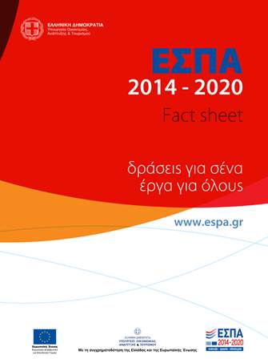
https://www.espa.gr/Style%20Library/Banners/ESPA-Entypo-A4.pdf

- Προσκλήσεις ΕΣΠΑ 2014-2020
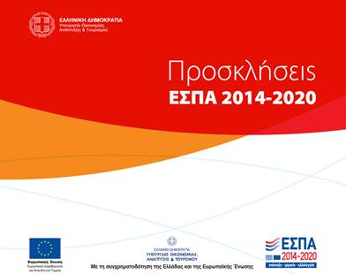
https://www.espa.gr/Style%20Library/Banners/entypo_ESPA_24x20_ΤΤ.PDF

β) Επικοινωνιακό υλικό Ευρωπαϊκού Κοινωνικού Ταμείου
Δεδομένης της ιδιαίτερης φύσης των έργων του ΕΚΤ και της ανθρωποκεντρικής προσέγγισης που απαιτείται στην επικοινωνία τους, η Εθνική Αρχή Συντονισμού (ΕΑΣ-ΕΥΣΕΚΤ) επιμελείται τη δημιουργία επικοινωνιακού υλικού για το ΕΚΤ, στο πλαίσιο πάντα των αρχών επικοινωνίας του ΕΣΠΑ. Το 2016, το παρακάτω υλικό διατέθηκε προς χρήση σε όλα τα Επιχειρησιακά Προγράμματα που υλοποιούν δράσεις ΕΚΤ και επιθυμούν να το αξιοποιήσουν:
- Εικαστική ταυτότητα ΕΚΤ (και ΕΚΤ+ΠΑΝ), προτάσεις εφαρμογής της και προδιαγραφές χρήσης της. Τα στοιχεία αυτά έχουν αναρτηθεί στον ιστότοπο του ΕΚΤ και συγκεκριμένα στη διεύθυνση http://www.esfhellas.gr/el/Pages/Publicitylogos.aspx.
- Τρίπτυχο έντυπο «Όλα όσα θέλετε να μάθετε για το Ευρωπαϊκό Κοινωνικό Ταμείο». Το φυλλάδιο αυτό παρουσιάζει το ΕΚΤ, τη σχέση του με τα άλλα Ταμεία της ΕΕ και το ΕΣΠΑ, το ρόλο και τις δράσεις του, με απλό και εύληπτο τρόπο.
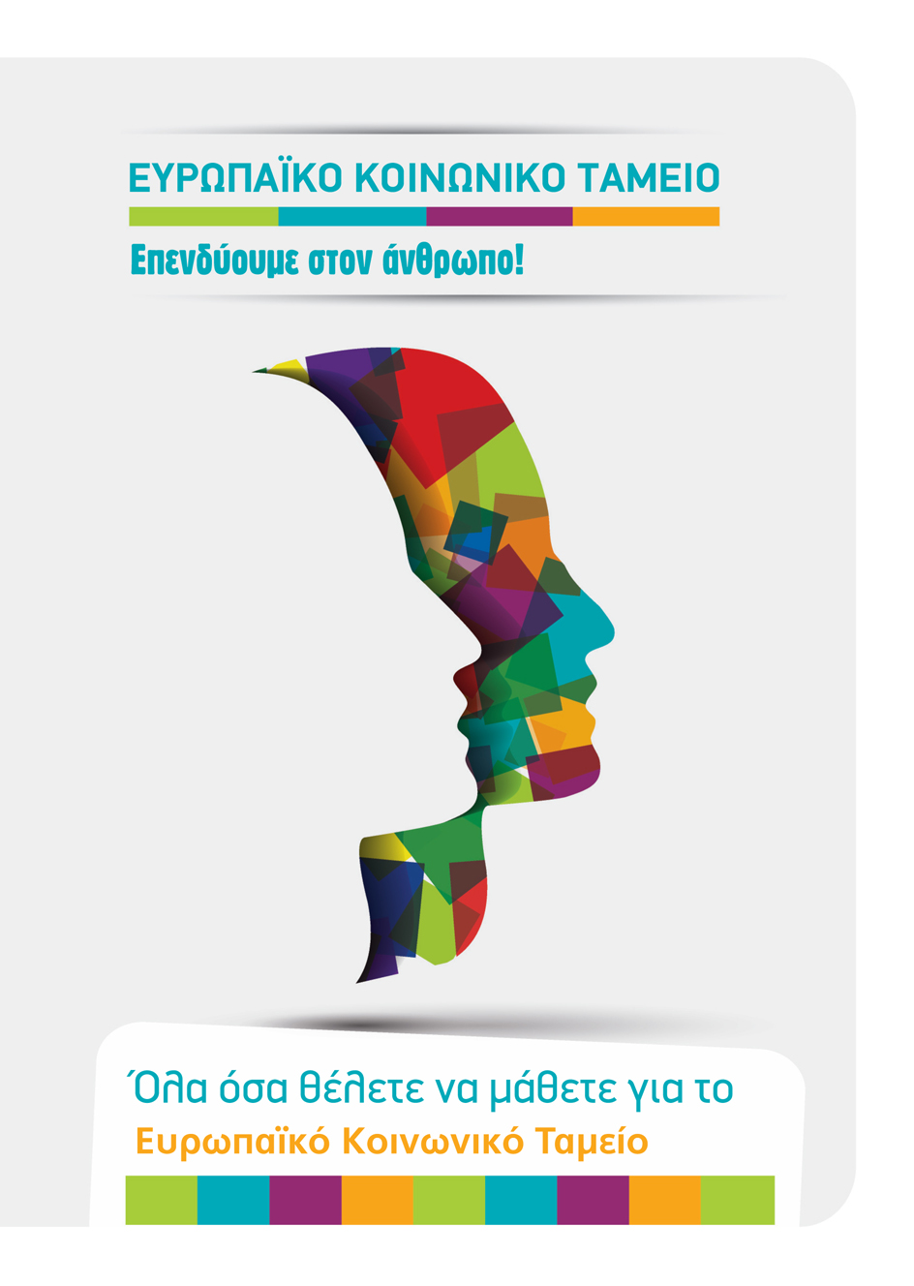

- Έκδοση καλών πρακτικών «Το Ευρωπαϊκό Κοινωνικό Ταμείο στην Ελλάδα 2007-2013 - Γίνε η αλλαγή που θέλεις να δεις στον κόσμο». Με σκοπό την προβολή των παρεμβάσεων του ΕΚΤ και αξιοποιώντας τα αποτελέσματα της μελέτης «Μεθοδολογία, καταγραφή και αποτίμηση καλών πρακτικών των παρεμβάσεων ΕΚΤ στο ΕΣΠΑ 2007-2013», παράχθηκε η εν λόγω έκδοση σε έντυπη μορφή καθώς και σε μορφή e-book. Η ηλεκτρονική έκδοση έχει αναρτηθεί στη διεύθυνση (http://bestpractices2007-2013.esfhellas.gr/.
Σημειώνεται ότι πολλές από τις καλές πρακτικές που περιλαμβάνονται στην έκδοση, έχουν αναπαραχθεί και προβάλλονται στην ηλεκτρονική πλατφόρμα καλών πρακτικών ΕΚΤ της Ευρωπαϊκής Επιτροπής.

γ) Ηλεκτρονική εφαρμογή για την παραγωγή αφισών
Η Εθνική Αρχή Συντονισμού (ΕΑΣ-ΕΥΣΕΚΤ) επιμελήθηκε την ανάπτυξη ηλεκτρονικής εφαρμογής μέσω της οποίας δύνανται να παραχθούν αφίσες για τα συγχρηματοδοτούμενα έργα όλων των Ταμείων (ΕΚΤ, ΕΚΤ+ΠΑΝ, ΕΤΠΑ, Ταμείο Συνοχής, ΕΔΕΤ) της περιόδου του ΕΣΠΑ 2014-2020.

Η εφαρμογή έχει ευρεία αποδοχή και χρήση από Ειδικές Υπηρεσίες Διαχείρισης, Δικαιούχους και Φορείς Υλοποίησης, δεδομένου ότι:
- Καλύπτει με τρόπο απλό εύκολο και ενιαίο, σχετική απαίτηση του Κανονισμού 1303/2013 (Παράρτημα ΧΙΙ, § 2.2.2.β), βάσει της οποίας, μια από τις βασικές ευθύνες των Δικαιούχων είναι η τοποθέτηση αφίσας στο χώρο υλοποίησης μιας πράξης (αφορά όλες τις πράξεις του ΕΚΤ αλλά και εκείνες του ΕΤΠΑ και του Ταμείου Συνοχής που είναι κάτω από 500.000€ ή/και δεν αφορούν αγορά υλικού αντικειμένου ή χρηματοδότηση έργων υποδομής ή κατασκευής)
- Εξασφαλίζει ένα ικανοποιητικό επίπεδο ομοιογένειας στην επικοινωνία, στοιχείο σημαντικό για την αναγνωρισιμότητα του ρόλου της ΕΕ, των Ταμείων αλλά και των επιμέρους δράσεων.

Βρίσκεται αναρτημένη στη διεύθυνση http://posters2014-2020.esfhellas.gr
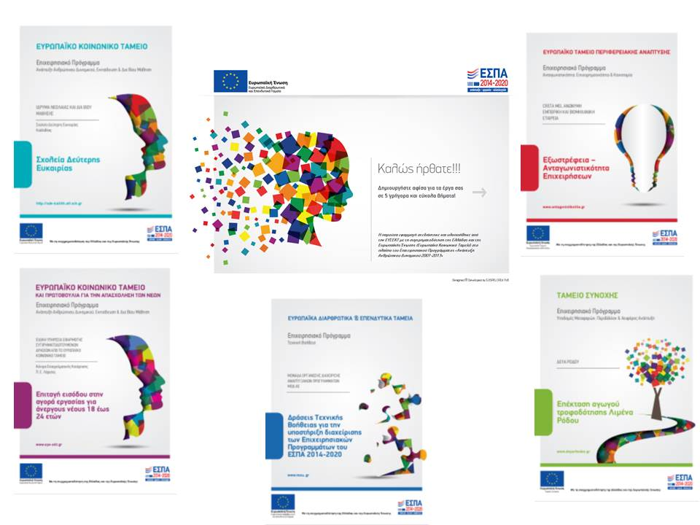

4. Άλλες ενέργειες
- Συνάντηση Εθνικού Δικτύου Υπευθύνων Επικοινωνίας των ΕΠ (1η Απριλίου 2016)
Το Εθνικό δίκτυο υπευθύνων επικοινωνίας πραγματοποίησε τη συνάντηση του με τη συμμετοχή πάνω από 50 στελεχών μεταξύ των οποίων και εκπρόσωποι της Αντιπροσωπείας της ΕΕ στην Ελλάδα και της Γενικής Γραμματείας Επικοινωνίας και Ενημέρωσης. Αναλύθηκαν οι υποχρεώσεις πληροφόρησης και επικοινωνίας των ΔΑ και των δικαιούχων, θέματα διαδικτυακής επικοινωνίας, η αξιολόγηση των μέτρων επικοινωνίας καθώς και επιμέρους ζητήματα επικοινωνίας ΕΚΤ που τέθηκαν από την Συντονιστική Υπηρεσία του ΕΚΤ, ενώ παρουσιάστηκαν καμπάνιες και ενέργειες των Περιφερειακών Επιχειρησιακών Προγραμμάτων Κεντρικής Μακεδονίας, Δυτικής Ελλάδας και Αττικής.

- Διήμερη συνάντηση Στελεχών Επικοινωνίας συγχρηματοδοτούμενων προγραμμάτων Ελλάδας- Εσθονίας (15-16 Ιουνίου 2016)
Στο πλαίσιο της δικτύωσης και της ανταλλαγής εμπειριών διοργανώθηκε, μετά από αίτημα των Εσθονικών αρχών, διήμερο study visit στην Ελλάδα με θέμα την επικοινωνία των συγχρηματοδοτούμενων προγραμμάτων και τη συμμετοχή 10 στελεχών επικοινωνίας από την Εσθονία και περίπου 20 από την Ελλάδα. Το αντικείμενο της συνάντησης την 1η ημέρα ήταν το σύστημα πληροφόρησης και επικοινωνίας για τα ΕΔΕΤ στην Ελλάδα και την Εσθονία ενώ από ελληνικής πλευράς έγιναν επιμέρους παρουσιάσεις για το σύστημα διαχείρισης και υλοποίησης της επικοινωνίας από την ΕΑΣ, την αξιολόγηση της επικοινωνίας, τις εθνικές καμπάνιες του ΕΣΠΑ, την επικοινωνία μέσα από το διαδίκτυο και τα social media και την επικοινωνία για το ΕΚΤ από την Ειδική Υπηρεσία Συντονισμού του ΕΚΤ.
Σημαντικό μέρος του προγράμματος καλύφθηκε από την παρουσίαση των ενεργειών επικοινωνίας που υλοποιούν τα δυο μεγάλα τομεακά προγράμματα ΕΠ Ανταγωνιστικότητα, Επιχειρηματικότητα και Καινοτομία και ΕΠ Ανάπτυξη Ανθρώπινου Δυναμικού και Εκπαίδευση και Δια Βίου Μάθηση, ενώ η προσέγγιση σε περιφερειακό επίπεδο περιγράφηκε μέσα από το ΠΕΠ Δυτικής Ελλάδας.
Τη δεύτερη μέρα, με τη συνεργασία των Διαχειριστικών Αρχών, πραγματοποιήθηκαν επισκέψεις σε επιλεγμένα συγχρηματοδοτούμενα έργα στους τομείς μεταφορών, εκπαίδευσης, κατάρτισης και επιχειρηματικότητας και συγκεκριμένα: στον υπό κατασκευή σταθμό μετρό Αγία Βαρβάρα (συγχ/ση από ΕΤΠΑ και Ταμείο Συνοχής), στη Μονάδα Καινοτομίας και Επιχειρηματικότητας του Οικονομικού Πανεπιστημίου Αθηνών (συγχ/ση ΕΚΤ), στο Εθνικό Κέντρο Δημόσιας Διοίκησης και Αυτοδιοίκησης (συγχ/ση ΕΚΤ) και στον Κόμβο Καινοτομίας και Επιχειρηματικότητας του Δήμου Αθηναίων (συγχ/ση ΕΤΠΑ).

- Παρουσίαση του Οδηγού Επικοινωνίας ΕΣΠΑ 2014-2020 (Παράρτημα 5) για την ένταξη της διάστασης της Αναπηρίας και της προσβασιμότητας των ΑΜΕΑ στην επικοινωνιακή στρατηγική των ΕΠ
Στο πλαίσιο σεμιναρίου του European Disability Forum με θέμα τα ΕΔΕΤ που διοργανώθηκε στις 10 και 11 Οκτώβριου στην Αθήνα από την Εθνική Συνομοσπονδία Ατόμων με Αναπηρία (ΕΣΑΜΕΑ, τριτοβάθμιο φορέα των ΑμεΑ με συμμετοχή και δικαίωμα ψήφου στις Επ. Παρακολούθησης), παρουσιάστηκε σε εκπροσώπους αντίστοιχων φορέων άλλων Κ-Μ το παράρτημα 5 του Επικοινωνιακού Οδηγού ΕΣΠΑ 2014-2020 που αφορά την ένταξη της διάστασης της αναπηρίας και της προσβασιμότητας των ατόμων με αναπηρίες στις επικοινωνιακές στρατηγικές των ΕΠ. Η παροχή τέτοιων οδηγιών προς τις ΔΑ αποτελεί μια πρωτοποριακή πρακτική που προέκυψε ως αποτέλεσμα της στενής συνεργασίας της ΕΑΣ ΕΣΠΑ με την ΕΣΑΜΕΑ.

- Ελληνική Συμμετοχή στη Συνάντηση του Ευρωπαϊκού Δικτύου Επικοινωνίας INIO, Βρυξέλλες (29/1/2016)
Στη συνάντηση του ευρωπαϊκού δικτύου υπευθύνων επικοινωνίας ΕΚΤ (ΙΝΙΟ), πέρα από τις παρεμβάσεις που έγιναν από τα στελέχη που συμμετείχαν στα εργαστήρια και στην ολομέλεια, πραγματοποιήθηκε παρουσίαση από την υπεύθυνη επικοινωνίας του ΕΠ «Ανάπτυξη Ανθρώπινου Δυναμικού, Εκπαίδευση και Δια Βίου Μάθηση». Συγκεκριμένα, στο πλαίσιο του Workshop “Annual major information activity 2016”, η συνάδελφος παρουσίασε τη δυνατότητα αξιοποίησης μιας ενημερωτικής εκστρατείας στα social media ως κεντρική ενημερωτική δραστηριότητα του ΕΠ, καθώς και τα πλεονεκτήματα που προσφέρει όσον αφορά στην άμεση ενημέρωση του κοινού για τους στόχους και τις δράσεις του ΕΠ, στην ενίσχυση της διαδραστικότητας και την ανάπτυξη των συνεργασιών με τους Δικαιούχους, καθώς και στα οικονομικά οφέλη που προκύπτουν από την αξιοποίηση υφιστάμενων μέσων επικοινωνίας, στη νέα περίοδο.

• Ελληνική Συμμετοχή στη Συνάντηση των Ευρωπαϊκών Δικτύων Επικοινωνίας INFORM και INIO, Σλοβενία – Κροατία (30/5-1/6 2016)
Στην κοινή συνάντηση των ευρωπαϊκών δικτύων επικοινωνίας για τα ΕΔΕΤ, πέρα από τη συμμετοχή στελεχών των συντονιστικών υπηρεσιών με στόχο την ενημέρωση, δικτύωση και ανταλλαγή εμπειριών, προβλήθηκε εκτός ημερήσιας διάταξης βίντεο με την ελληνική συμμετοχή στην καμπάνια Europe in my Region. Επιπλέον, στο πλαίσιο του «Workshop H» με θέμα «On the road again – showcasing ESIF achievements through travelling exhibitions» οι υπεύθυνοι επικοινωνίας του ΕΠ Κεντρικής Μακεδονίας παρουσίασαν το Roadshow που υλοποίησε η Διαχειριστική Αρχή το 1ο εξάμηνο του 2016 με θέμα τα αποτελέσματα του ΠΕΠ 2007-2013 και τους στόχους του ΕΠ 2014-2020.

Ελληνική Συμμετοχή στη Συνάντηση του Ευρωπαϊκού Δικτύου Επικοινωνίας ΙΝΙΟ, Κροατία (6-7/10/2016)
Στο πλαίσιο της συνάντησης και κατά τη διάρκεια του Workshop “Creating a brand for EU Funds – Challenges in a public sector environment” η ΕΥΣΕΚΤ (κατόπιν συνεργασίας με την ΕΥΣΣΑ) έκανε παρουσίαση με θέμα «ESPA-establishing a brand name for EU funds in Greece». Η παρουσίαση επικεντρώθηκε στην επιτυχημένη εφαρμογή της επικοινωνιακής ταυτότητας του ΕΣΠΑ η οποία θεωρείται καλή πρακτική επικοινωνίας και η οποία «οδήγησε» στη διατήρηση του ονόματος ΕΣΠΑ και στη νέα προγραμματική περίοδο, αξιοποιώντας τα υψηλά ποσοστά αναγνωρισιμότητάς του.
Παράλληλα, η ΓΔ Απασχόλησης, στο πλαίσιο της συνάντησης διοργάνωσε μία έκθεση αφίσας, για συγχρηματοδοτούμενα έργα του ΕΚΤ. Πριν τη λήξη της συνάντησης, οι συμμετέχοντες, οι οποίοι ήταν υπεύθυνοι επικοινωνίας από τα κράτη-μέλη, στελέχη της Επιτροπής και η κροατική αντιπροσωπεία ψήφισαν την καλύτερη αφίσα. Η ελληνική συμμετοχή συγκέντρωσε τις περισσότερες ψήφους και έλαβε το πρώτο βραβείο.

• Ελληνική Συμμετοχή στη Συνάντηση του Ευρωπαϊκού Δικτύου Επικοινωνίας INFORM, Βρυξέλλες (1-2/12/2016).
Στη συνάντηση του ευρωπαϊκού δικτύου επικοινωνίας INFORM, πέρα από τη συμμετοχή των στελεχών με στόχο την ενημέρωση και ανταλλαγή εμπειριών, συμμετείχαμε στο core group όπου λαμβάνουν μέρος οι εθνικοί εκπρόσωποι των χωρών, στο plenary όπως και στα workshops. Σε όλες τις περιπτώσεις έγιναν παρεμβάσεις με σκοπό τη συνεισφορά στην ευρωπαϊκή καμπάνια «Ευρώπη στην περιοχή μου 2017» καθώς και σε άλλα θέματα που άπτονται των αρμοδιοτήτων των στελεχών επικοινωνίας. Κατά τη διάρκεια της συνάντησης ανταλλάξαμε εμπειρίες με συναδέλφους άλλων χωρών και στελέχη της DG REGIO.

